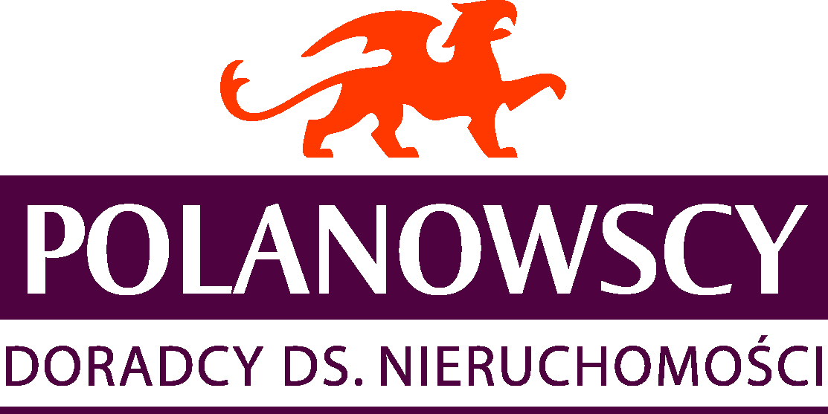

Adam Polanowski

Praktyczne aspekty doradztwa na rynku nieruchomości
Z
apraszam Cię na to unikalne w swym rodzaju szkolenie. Doradzałem m in. prezydentowi państwa afrykańskiego, globalnym funduszom inwestycyjnym, pomagałem wprowadzać na rynek polski jeden z międzynarodowych banków, opracowywałem i wdrażałem nowe produkty, przygotowywałem studia wykonalności znanych inwestycji, opiniowałem dla potrzeb pewnych postępowań tzw. sprawy z pierwszych stron gazet, często dzieliłem się swą wiedzą w środkach masowego przekazu.
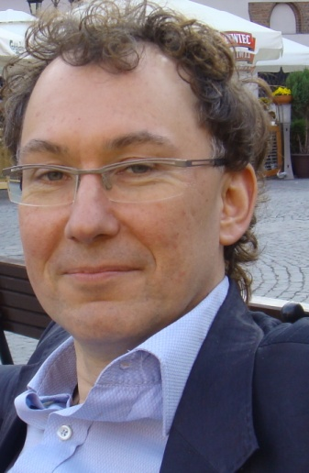
Niedawno wróciłem z Litwy, kraju mocno dotkniętego kryzysem (minus 16 proc. PKB!), gdzie przez tydzień doradzałem w zakresie kierunków rozwoju rynku nieruchomości w warunkach kryzysowych.
Teraz podzielę się z Tobą własnym doświadczeniem doradczym, wskażę drogi rozwoju i obszary, których lepiej unikać. Opowiem o fascynującej pracy doradcy nieruchomościowego, pracy dającej nie tylko satysfakcję materialną, ale także poczucie uczestnictwa w czymś ważnym i kształtowania gospodarczej rzeczywistości. Zaprezentuję przykładowe opracowania doradcze.
Oczywiście jako uczestnik zajęć otrzymasz tzw. punkty wymagane w ramach tzw. doskonalenia zawodowego, ale nie one są tu ważne! Najważniejsze jest to, że wyposażę Cię w narzędzia i wiedzę, które będziesz mógł SPOŻYTKOWAĆ JUŻ NASTĘPNEGO DNIA!
A oto główne obszary tematyczne, wyznaczające „mapę drogową” naszych zajęć:
- [Istota doradztwa] Czym tak naprawdę jest doradztwo i dlaczego dobra rada powinna kosztować. W którym momencie kończy się pośrednictwo, a zaczyna doradztwo? Które doświadczenia i nawyki pośrednictwa będą Ci potrzebne, a od których najlepiej się odciąć?
- [Twoi Klienci] Komu i w jakich sytuacjach możesz zaproponować usługi doradcze? Typowe obszary doradztwa dla poszczególnych grup klientów. Doradztwo a inne usługi specjalistyczne, np. analizy i badania, raporty Due Diligence.
- [Umiejętności i kompetencje] Dlaczego warto nie tylko znać rynek nieruchomości, ale także nauczyć się dobrze pisać i liczyć. Tzw. umiejętności twarde i miękkie. Od czego koniecznie zacząć na poziomie „minimum” i w jakich kierunkach się rozwijać.
- [Podstawy formalne] Oczywiście, ustawa o gospodarce nieruchomościami. Ale to nie wszystko! Listy intencyjne (LOI), Wiążące propozycje ofertowe, Deklaracje i umowy o poufności (NDA), Umowy consultingowe, Umowy konsorcyjne i podzlecanie prac, różne inne dokumenty – dlaczego są potrzebne i jak je formułować?
- [Ustalenie wynagrodzenia] Jak określisz na kilka sposobów wynagrodzenie za usługi doradcze i dlaczego wynagrodzenie ustalone na bazie wartości nieruchomości zwykle się nie sprawdza? Planowanie finansowe i zarządzanie kosztami.
- [Doradztwo jako proces] Chcesz doradzać innym – najpierw doradź samemu sobie. Opracowywanie misji operacyjnych i biznesplanów. Zarządzanie projektem (PM) i tworzenie dokumentacji procesu. Podczas zajęć zrozumiesz zresztą sam, czemu to takie ważne.
- [Etyka i standardy] Ogólnie przyjęte standardy i normy etyczne działalności doradczej. Dlaczego standardy zawodowe pośredników są tylko częściowo użyteczne? Unikanie i rozwiązywanie konfliktów interesów. Tzw. dobre praktyki działania, społeczna odpowiedzialność biznesu (CSR).
- [Reklama i marketing] Jak skutecznie promować działalność doradczą i wykorzystywać zmienność cyklu koniunkturalnego? Jak sprawisz, aby tzw. Public Relations (PR) pracowało dla Ciebie? Studia przypadku (Cases), listy referencyjne.
- [Wyniki pracy] Jak najlepiej przedstawisz klientowi wyniki prac doradczych w zależności od zakresu i przedmiotu prac? Raport z działań doradczych. Opinia ustna. Ekspertyza pisemna. Wyłączenia i zastrzeżenia. Zalecenia wdrożeniowe. Raporty powdrożeniowe.
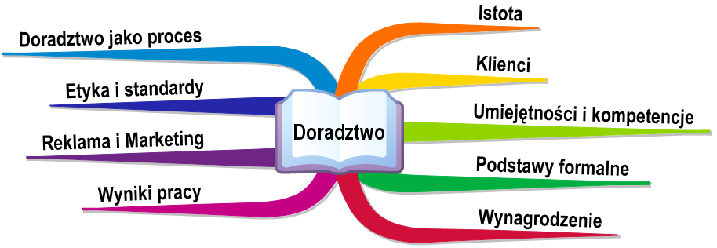
Na zajęciach znajdziesz ODPOWIEDŹ NA PYTANIA, które być może nurtowały Cię już od pewnego czasu. Dlaczego akurat doradztwo? Co takiego właściwie robią konsultanci? Jak mogę przekształcić się z pośrednika w doradcę? Którą drogę rozwoju lepiej wybrać? Jak najefektywniej promować swą działalność doradczą? Jak określić problem potencjalnego klienta i przygotować propozycję nie do odrzucenia? Na jakiej zasadzie określać swe wynagrodzenie i jak o nim rozmawiać? Jak formułować bezpieczną dla obu stron umowę o doradztwo i inne dokumenty? Z jakich danych powinienem korzystać? Jak mówić klientowi o sprawach niewygodnych? W jaki sposób rozwiązywać jego problemy i formułować rekomendacje?
Jeżeli chcesz, abym podczas zajęć poruszył jakiś szczególnie interesujący Cię temat, napisz do mnie na adres adam.polanowski@polanowscy.pl, albo jeszcze lepiej na Naszej-Klasie lub na Goldenline.

Do zobaczenia w Dobieszkowie już 26 czerwca 2010 r. !!!

Pozdrawiam serdecznie,
Adam Polanowski

